WSPÓŁPRACA SP 340 ZE SZKOŁĄ MISYJNĄ W MIANDRIVAZO NA MADAGASKARZE
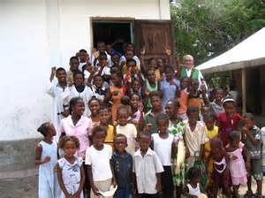
Współpraca Szkoły Podstawowej
nr 340 ze szkołą misyjną w Miandrivazo rozpoczęła się w 2002 r.
Pomysł pomocy dzieciom ze szkół misyjnych na Madagaskarze zrodził się
w 2002r. Nauczycielka religii spotkała Panią Franciszkę Bogdańską – siostrę księdza misjonarza Mariana Sajdaka z Madagaskaru. Pani Bogdańska opowiedziała katechetce
o życiu codziennym mieszkańców, ubóstwie rodzin malgaskich i trudnościach związanych z wykonywaniem obowiązków misyjnych jej brata.
W 2002 r. uczniowie zwrócili się do Dyrektora szkoły z propozycją zorganizowania koncertu charytatywnego na rzecz dzieci ze szkół misyjnych na Madagaskarze, którymi opiekował się misjonarz. Z czasem pomoc dzieciom malgaskim przyjmowała różne formy. Obecnie jest to coroczny grudniowy Kiermasz Świąteczny.
- W latach 2002 – 2009 organizowaliśmy koncerty charytatywne w Natolińskim Ośrodku Kultury na rzecz dzieci ze szkoły misyjnej w Miandrivazo na Madagaskarze. Połączone one były z aukcją prac plastycznych uczniów i ich rodziców. Program koncertu stanowiły występy naszych uczniów oraz artystów profesjonalnych. Przed i po nim sprzedawane były prace dzieci
z Madagaskaru. Naszym wkładem w rozwój kontynentu afrykańskiego były cegiełki - pieniądze, które wspomagały szkołę misyjną w Miandrivazo.
- 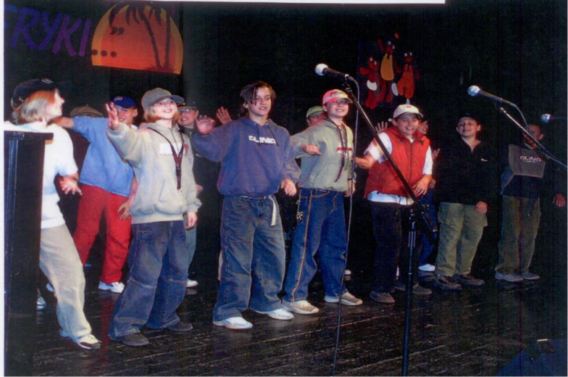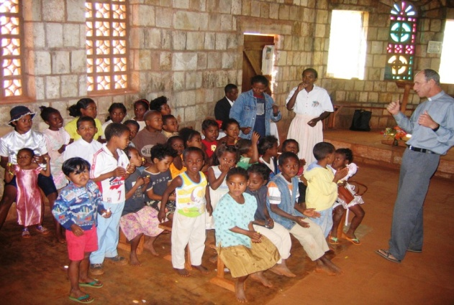
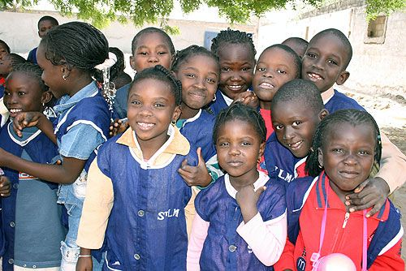

W latach 2010 – 2012 – festyny z okazji Dnia Dziecka pod hasłem „Dzieci SP 340 dzieciom
Afryki”.

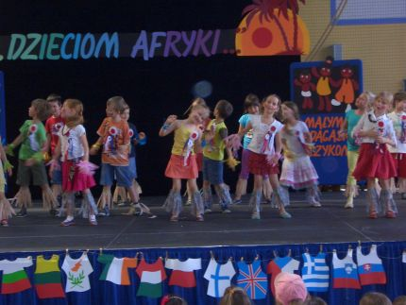
    - 1. 06. 2011 r. uczniowie ubrani byli w stroje różnych krajów Unii Europejskiej, udekorowali tablice na korytarzach tematycznie związane z Unią Europejską - każda klasa przygotowała inny kraj.
Dzieci przystroiły stoiska w sali gimnastycznej. Można było zobaczyć mapę danego państwa Unii Europejskiej, krótki opis, co warto zobaczyć / zwiedzić w tym kraju, podstawowe słówka, typowe stroje, potrawy, sławne (charakterystyczne) postacie dla tego państwa.

- Od roku 2013 organizujemy grudniowe kiermasze świąteczne na rzecz dzieci
ze szkół misyjnych na Madagaskarze.
Dochód z akcji zostaje każdorazowo przekazywany tej szkole.

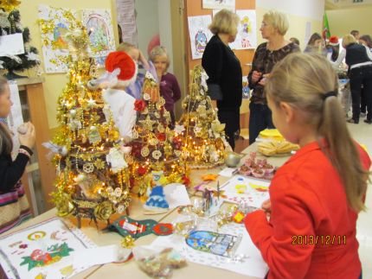
Uczniowie co roku przygotowują stoiska, na których sprzedają własnoręcznie wykonane ozdoby choinkowe: karty świąteczne, pudełka na prezenty, bombki zrobione różnymi technikami, stroiki, figurki gipsowe, ozdobne choinki, witraże, a także przygotowane samodzielnie oraz
z pomocą rodziców, domowe wypieki.
Rodzice pomagają dzieciom przygotować stoiska oraz kupują wyroby uczniów, wspierając tym samym akcję charytatywną.

W kiermaszu często biorą udział seniorzy z Osiedlowego Klubu Seniora działającego przy PKPS oraz harcerki ze 169. Ursynowskiej Drużyny „Inkaski”.

- 12, 13. 11. 2016 r. – odbyło się spotkanie z misjonarzem ks. Tomaszem Łukaszukiem misjonarzem z Madagaskaru.

Opowiadał o swojej pracy na „czerwonej wyspie” oraz o życiu jej mieszkańców. Swoje opowieści „ilustrował" przedmiotami przywiezionymi z Madagaskaru.

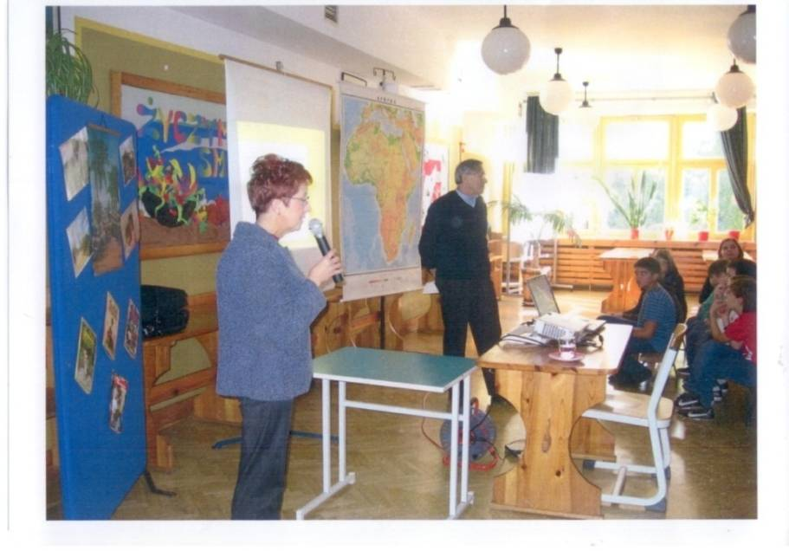

- 2016 r. - uczniowie wykonali plakaty informujące o warunkach życia dzieci na Madagaskarze. Odbył się Konkurs wiedzy o Madagaskarze. Następnie zorganizowano wystawę prac plastyczno - technicznych” Moja koleżanka/mój kolega z Afryki”. Zorganizowano spotkania z: panią
dr Kingą Lendzion, księdzem Tomaszem Łukaszukiem, z podróżnikiem i pisarzem panem Tomaszem Owsianym.

Wręczono tytuł „Szlachetnego Baobabu” klasom, które przeznaczyły najwyższe kwoty dla dzieci ze szkół misyjnych na Madagaskarze.

Tradycja organizowania festynów została zawieszona na czas pandemii – 2020-2022.
W maju 2023 roku, na zewnątrz szkoły, odbył się festyn przeniesiony z grudnia 2022 r.
W tym roku powracamy do naszego Kiermaszu świątecznego – i jak za każdym razem – dochód ze sprzedaży zostanie przekazany szkołom misyjnym na Madagaskarze.

Serdecznie zapraszamy 5 i 6 grudnia do budynków A i B.

